Étude de population en Argentine et précarité
Sur 8 points

Le tableau ci-dessous indique la population de l’Argentine, en millions d’habitants, tous les dix ans, de 1970 à 2020, ainsi que le taux d’évolution de la population, en pourcentage, arrondi à 0,1 %, d’une décennie sur l’autre.
Année | 1970 | 1980 | 1990 | 2000 | 2010 | 2020
Population en millions d’habitants | 23,88 | 27,90 | 32,62 | 36,87 | 40,79 | 45,38
Taux d’évolution (en %) |  | +16,8 | +16,9 | ? | +10,6 | +11,3
Source : www.donneesmondiales.com
Ainsi, on lit qu’entre 1970 et 1980, la population de l’Argentine a augmenté de 16,8 % environ.

Les deux parties de cet exercice sont indépendantes.

Partie A
1- Calculer le taux d’évolution de la population de l’Argentine entre 1990 et 2000. Le résultat sera donné en pourcentage arrondi à 0,01 %.
2- On admet que le taux d’évolution global de la population de l’Argentine entre 1970 et 2020 est de 90 % environ.
Montrer que le taux d’évolution annuel moyen de la population de l’Argentine entre 1970 et 2020 est d’environ 1,3 %.

Partie B
La situation économique en Argentine est particulièrement difficile, et la précarité touche plus encore la jeunesse.
En 2020, 24 % des argentins ont moins de 14 ans. Parmi ceux-ci, 41 % vivent en dessous du seuil de pauvreté.
Parmi ceux qui ont plus de 14 ans en 2020, 22 % vivent en dessous du seuil de pauvreté.
On interroge au hasard une personne vivant en Argentine. On considère les événements suivants :
- : « la personne est âgée de moins de 14 ans » ;
- : « la personne vit sous le seuil de pauvreté ».
- et sont respectivement les événements contraires de et de .

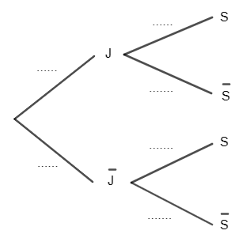
3- Recopier et compléter l’arbre de probabilité ci-contre.
4- Calculer la probabilité que la personne interrogée ait moins de 14 ans et vive en dessous du seuil de pauvreté.
5- On admet que P(S) = 0,2656. On interroge au hasard une personne vivant en dessous du seuil de pauvreté. Est-il vrai que la probabilité qu’elle ait moins de 14 ans est supérieure à ? Justifier la réponse.

